Gemeente Echt-Susteren - verkeersbesluit - aanwijzen 14 gereserveerde parkeerplaatsen voor het opladen van elektrische voertuigen - gemeente Echt-Susteren
VB/Z21/085376 Verkeersbesluit aanwijzen 14 gereserveerde parkeerplaatsen voor het opladen van elektrische voertuigen in gemeente Echt-Susteren
Burgemeesters en wethouders van de gemeente Echt-Susteren;
Gelet op:
- Artikel 18 lid 1 onder d van de Wegenverkeerswet 1994, op grond waarvan het college van burgemeester en wethouders van de gemeente Echt-Susteren bevoegd is dit verkeersbesluit te nemen, nu de Gelrestraat, de Diepstraat, de Molenbeekstraat, de Gasthuisstraat, de Markt, het Koningsplein en de Willibrordusstraat in beheer en onderhoud zijn bij de gemeente Echt-Susteren;
- Het Mandaat-, machtigings- en volmachtbesluit Echt-Susteren 2019, gepubliceerd op 14 februari 2019, op grond waarvan deze bevoegdheid is gemandateerd aan de Teamleider Kabinet;
- Artikel 15 lid 1 Wegenverkeerswet 1994 ingevolge waarvan de plaatsing of verwijdering van de bij algemene maatregel van bestuur aangewezen verkeerstekens en onderborden, voor zover daardoor een gebod of verbod ontstaat of wordt gewijzigd, geschiedt krachtens een verkeersbesluit;
- Artikel 15 lid 2 Wegenverkeerswet 1994 ingevolge waarvan maatregelen op of aan de weg tot wijziging van de inrichting van de weg of tot het aanbrengen of verwijderen van voorzieningen ter regeling van het verkeer geschieden krachtens een verkeersbesluit, indien de maatregelen leiden tot een beperking of uitbreiding van het aantal categorieën weggebruikers dat van een weg of weggedeelte gebruik kan maken.
- Artikel 12 onder a van het Besluit Administratieve Bepalingen inzake het Wegverkeer inhoudende dat de plaatsing van de verkeersborden conform bijlage 1 behorende bij het Reglement Verkeersregels en Verkeerstekens 1990 geschiedt krachtens een verkeersbesluit;
- Artikel 12 onder b onder VI van het Besluit Administratieve Bepalingen inzake het Wegverkeer inhoudende dat de plaatsing of verwijdering van het verkeersteken op de weg, geschiedt krachtens een verkeersbesluit;
- Artikel 14 van het Besluit Administratieve Bepalingen inzake het Wegverkeer, op grond waarvan de plaatsing of verwijdering van onderborden, zoals bedoeld in artikel 8 lid 2 en 3 van het Besluit Administratieve Bepalingen inzake het Wegverkeer, in het betrokken verkeersbesluit tot uitdrukking dient te worden gebracht;
- Artikel 21 van het Besluit Administratieve Bepalingen inzake het Wegverkeer ingevolge waarvan de motivering van het verkeersbesluit vermeldt welke doelstellingen met het verkeersbesluit worden beoogd en dat wordt aangegeven welke van de in artikel 2 lid 1 en 2 van de Wegenverkeerswet 1994 genoemde belangen ten grondslag liggen aan het verkeersbesluit;
- Artikel 24 onder a van het Besluit Administratieve Bepalingen inzake het Wegverkeer, op grond waarvan over deze maatregel overleg is gevoerd met de taakaccenthouder verkeer van het basisteam Echt van de politie Limburg District Noord en Midden-Limburg en dat deze een positief advies heeft afgegeven;
- Artikel 26 van het Besluit Administratieve Bepalingen inzake het Wegverkeer, waarin staat opgenomen De bekendmaking van verkeersbesluiten geschiedt op de in de artikelen 5 onderscheidenlijk 6 van de Bekendmakingswet bepaalde wijze.
Overwegende:
- Dat onder elektrisch vervoer en elektrische voertuigen in het geval van dit besluit wordt verstaan een volledig elektrische of een plug-in hybride auto (vierwielig);
- Dat elektrische voertuigen regelmatig moeten worden opgeladen;
- Dat gebruikers zonder laadmogelijkheid op privéterrein, voor het (bij)laden van hun elektrisch voertuig aangewezen zijn op een openbare laadvoorziening;
- Dat de provincies Noord-Brabant en Limburg elektrisch rijden willen bevorderen en samen de NAL regio Zuid vormen;
- Dat de provincies Noord-Brabant en Limburg namens de gemeente Echt-Susteren een contract met Vattenfall hebben afgesloten voor Plaatsing en exploitatie van slimme laadinfrastructuur;
- Dat de gemeente via de provincie een concessieovereenkomst is aangegaan met Vattenfall voor het verlenen van openbare laaddiensten;
- Dat de provincies Noord-Brabant en Limburg met dit contract namens de deelnemende gemeenten invulling geven aan de doelstellingen en vereisten zoals opgenomen in de Nationaal Agenda Laadinfrastructuur (NAL);
- Dat een plankaart is opgesteld waarin 7 locaties zijn bepaald waar op basis van de geprognotiseerde behoefte een laadpaal kan worden geplaatst;
- Dat de laadlocaties zijn bepaald aan de hand van toekomstprognoses per wijk tot 2025, de plaatsingscriteria zoals afgestemd met de provincies en deelnemende gemeenten en lokale kennis vanuit gemeente Echt-Susteren;
- Dat door het tegelijk nemen van een verzamelverkeersbesluit voor alle locaties van de plankaart, de doorlooptijd van het aanvraag- en realisatieproces van de laadinfrastructuur wordt verkort.
- Dat de parkeerdruk in de wijken door deze maatregel slechts marginaal toeneemt omdat de aanvrager nu ook al in de directe omgeving parkeert;
- Dat de parkeerplaats bij de laadpaal, zonder uitsluiting van brandstofvoertuigen, niet gegarandeerd beschikbaar is voor het laden van elektrische voertuigen;
- Dat de laadpaal gelijktijdig twee elektrische auto’s kan opladen en er daarom bij iedere laadpaal twee parkeerplaatsen gereserveerd dienen te worden als parkeerplaats uitsluitend bedoeld voor het opladen van elektrische auto’s. In beginsel wordt er één parkeerplek ingericht en bij veel gebruik wordt de tweede parkeerplek ook ingericht voor het opladen van elektrische auto’s;
- Dat steeds meer inwoners en bezoekers van de gemeente beschikken over een elektrisch voertuig;
- Dat het elektrisch rijden de komende jaren, naar verwachting, verder zal toenemen;
- Dat onvoldoende beschikbaarheid van openbare laadmogelijkheden een belemmering vormt voor de snelle opmars van elektrisch vervoer in Nederland;
- Dat het realiseren van een oplaadpunt mogelijk een drempel wegneemt voor bewoners om een elektrische auto aan te schaffen of te leasen, wat verder bijdraagt aan een beter milieu;
- Dat het aanwijzen van een parkeerplaats voor elektrische voertuigen ten doel heeft de gebruiker van een elektrisch voertuig in staat te stellen het voertuig op te laden voor verder gebruik en daardoor aan het algemeen maatschappelijke verkeer kan deelnemen en dat dit prevaleert boven andere individuele belangen;
- Dat gebruikers van elektrische voertuigen niet de vrijheid hebben om hun voertuig op een willekeurige locatie op te laden, maar zijn aangewezen op een parkeerplaats met een laadvoorziening;
- Dat het daarom wenselijk, zo niet noodzakelijk, is dat er op openbare locaties voldoende mogelijkheden aanwezig zijn om elektrische voertuigen op te laden c.q. dat er voldoende gereserveerde parkeerplaatsen met oplaadpunten beschikbaar zijn;
- Dat de belangen van de gebruiker van een elektrisch voertuig zwaarder wegen dan die van overige weggebruikers om op deze specifieke parkeerplaats met hun voertuig te kunnen parkeren;
- Dat het de eigenaar of houder van een elektrische auto is toegestaan deze auto te parkeren op een door het college gereserveerde parkeerplaats voor het opladen van een elektrische auto, indien de auto wordt aangesloten aan het oplaadpunt bij de parkeerplaats;
- Dat de invoering van de genoemde verkeersmaatregel niet leidt tot rechtstreekse en ingrijpende beïnvloeding van het verkeer op andere wegen;
- Dat het uit oogpunt van het verzekeren van de veiligheid op de weg, het beschermen van weggebruikers en passagiers, het in stand houden van de weg en het waarborgen van de bruikbaarheid en het voorkomen of beperken van door het verkeer veroorzaakte overlast, hinder of schade of nadelige gevolgen voor het milieu, zoals bedoeld in de Wet Milieubeheer, wenselijk en noodzakelijk wordt geacht de genoemde verkeersmaatregel in te stellen;
- Dat het treffen dan wel intrekken van een verkeersmaatregel een normale maatschappelijke ontwikkeling is waarmee een ieder kan worden geconfronteerd en waarvan de nadelige gevolgen in beginsel voor rekening van betrokkenen behoren te blijven;
- Dat voor zover belanghebbenden nadelige gevolgen ondervinden van het onderhavige verkeersbesluit, deze niet onevenredig zijn in verhouding tot de met dit besluit te dienen doelen (artikel 3:4 lid 2 Algemene wet bestuursrecht).
Besluiten:
Tot het aanwijzen van 2 gereserveerde parkeerplaatsen als locatie voor het opladen van elektrische voertuigen, door het plaatsen van het bord E4 van bijlage 1 van het RVV 1990 en onderbord OB20 (alleen voor opladen elektrische voertuigen) bij de parkeervakken ter hoogte van de Gelrestraat 79 te Echt;
Tot het aanwijzen van 2 gereserveerde parkeerplaatsen als locatie voor het opladen van elektrische voertuigen, door het plaatsen van het bord E4 van bijlage 1 van het RVV 1990 en onderbord OB20 (alleen voor opladen elektrische voertuigen) bij de parkeervakken ter hoogte van de Diepstraat 3d te Echt;
Tot het aanwijzen van 2 gereserveerde parkeerplaatsen als locatie voor het opladen van elektrische voertuigen, door het plaatsen van het bord E4 van bijlage 1 van het RVV 1990 en onderbord OB20 (alleen voor opladen elektrische voertuigen) bij de parkeervakken ter hoogte van de Molenbeekstraat 7 te Echt;
Tot het aanwijzen van 2 gereserveerde parkeerplaatsen als locatie voor het opladen van elektrische voertuigen, door het plaatsen van het bord E4 van bijlage 1 van het RVV 1990 en onderbord OB20 (alleen voor opladen elektrische voertuigen) bij de parkeervakken ter hoogte van de Gasthuisstraat 62 te Echt;
Tot het aanwijzen van 2 gereserveerde parkeerplaatsen als locatie voor het opladen van elektrische voertuigen, door het plaatsen van het bod E4 van bijlage 1 van het RVV 1990 en onderbord OB20 (alleen voor opladen elektrische voertuigen) bij de parkeervakken ter hoogte van de Markt 20 te Nieuwstadt;
Tot het aanwijzen van 2 gereserveerde parkeerplaatsen als locatie voor het opladen van elektrische voertuigen, door het plaatsen van het bod E4 van bijlage 1 van het RVV 1990 en onderbord OB20 (alleen voor opladen elektrische voertuigen) bij de parkeervakken ter hoogte van het Koningsplein 1 te Koningsbosch;
Tot het aanwijzen van 2 gereserveerde parkeerplaatsen als locatie voor het opladen van elektrische voertuigen, door het plaatsen van het bod E4 van bijlage 1 van het RVV 1990 en onderbord OB20 (alleen voor opladen elektrische voertuigen) bij de parkeervakken ter hoogte van de Willibrordusstraat 2b te Susteren;
Het besluit uit te voeren op de locaties zoals aangegeven op bijlage ‘Situatietekening aanwijzen 14 gereserveerde parkeerplaatsen voor laden elektrische voertuigen’ welke onlosmakelijk onderdeel uitmaken van het onderhavige verkeersbesluit.
Echt-Susteren, 2 augustus 2021
Burgemeester en wethouders van Echt-Susteren,
krachtens mandaat,
drs. G.W.T. van Balkom
Teamleider Kabinet
Is dit besluit onduidelijk?
Neem dan eerst contact op met de behandelaar. Een toelichting kan misschien voorkomen dat u een bezwaarschrift moet schrijven.

Bent u het niet eens met dit besluit?
Dan kunt u binnen zes weken na de verzenddatum van dit besluit een bezwaarschrift indienen bij het college van B&W van de gemeente Echt-Susteren. Vermeld op de envelop en in het briefhoofd “bezwaarschrift”.
In uw bezwaarschrift moet u tenminste het volgende vermelden:
- Uw naam en adres
- De datum van uw bezwaarschrift
- Ons kenmerk (stuur ook een kopie van dit besluit mee)
- De reden waarom u het niet eens bent met dit besluit
- Uw handtekening

Het besluit geldt ook tijdens de bezwaarprocedure. Als er sprake is van een spoedeisende situatie dan kunt u, naast de bezwaarprocedure, ook een voorlopige voorziening aanvragen bij de rechtbank. Hieraan zijn kosten verbonden. Stuur uw verzoekschrift naar: Voorzieningenrechter Rechtbank Limburg, Postbus 950, 6040 AZ Roermond. U kunt het verzoekschrift ook digitaal indienen. Ga naar www.rechtspraak.nl voor meer informatie.

Bijlage 'Situatietekening aanwijzen 14 gereserveerde parkeerplaatsen voor laden elektrische voertuigen’
Laadpaal ID 1711-25: Gelrestraat 79, 6101 EV Echt
Coördinaten: 5.868152060150692, 51.10449606778471
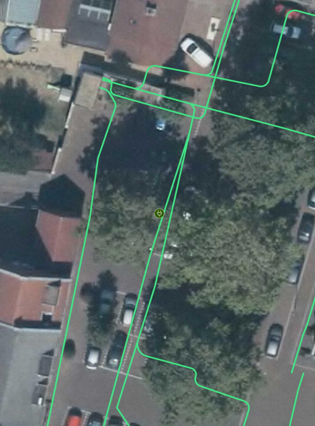
Laadpaal ID 1711-26: Diepstraat 3d, 6101 AT Echt
Coördinaten: 5.865623748044982, 51.107155463525146
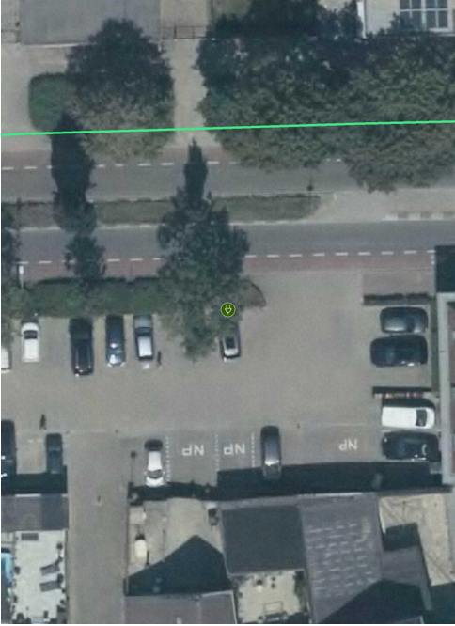
Laadpaal ID 1711-30: Molenbeekstraat 7, 6101 KB Echt
Coördinaten: 5.862559109336473, 51.10356828364502
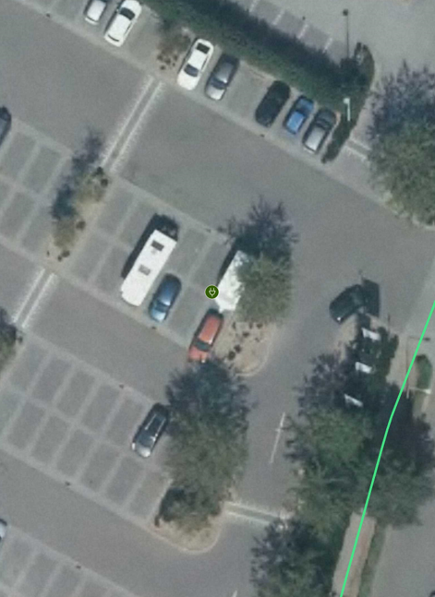
Laadpaal ID 1711-36: Gasthuisstraat 62, 6101 CM Echt
Coördinaten: 5.873932514029889, 51.10481253133648
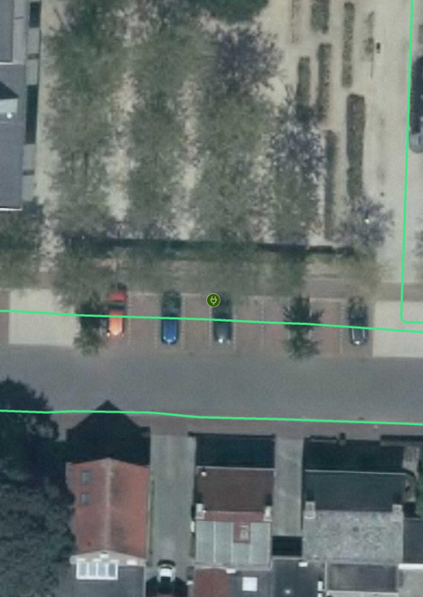
Laadpaal ID 1711-60: Markt 20, 6118 BC Nieuwstadt
Coördinaten: 5.859967362880241, 51.036886583871365
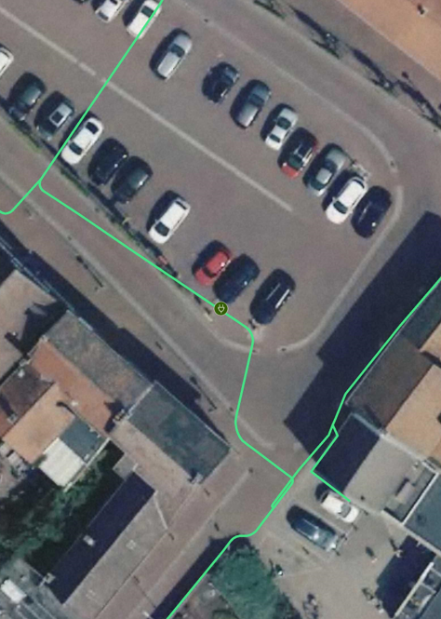
Laadpaal ID 1711-64: Koningsplein 1, 6104 BK Koningsbosch
Coördinaten: 5.954875212912782, 51.051188672948484
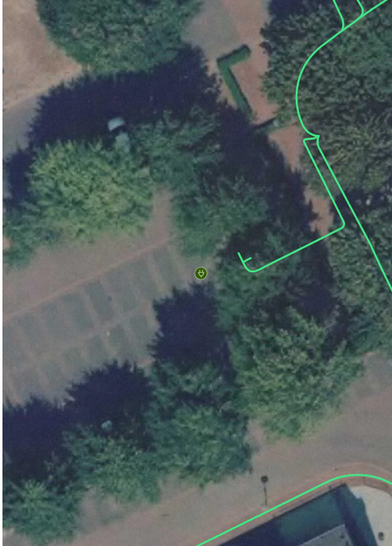
Laadpaal ID 1711-79: Willibrordusstraat 2b, 6114 GS Susteren
Coördinaten: 5.852822218941014, 51.06376328030288


